FAKTAARK NR. 2: Global oppvarming, trender og konsekvenser
Siden førindustriell tid har den globale temperaturen steget med omtrent 1,1 °C. Utslippene av klimagasser øker fortsatt. Mål i Parisavtalen er at temperaturstigningen ikke skal overstige 1,5 °C.
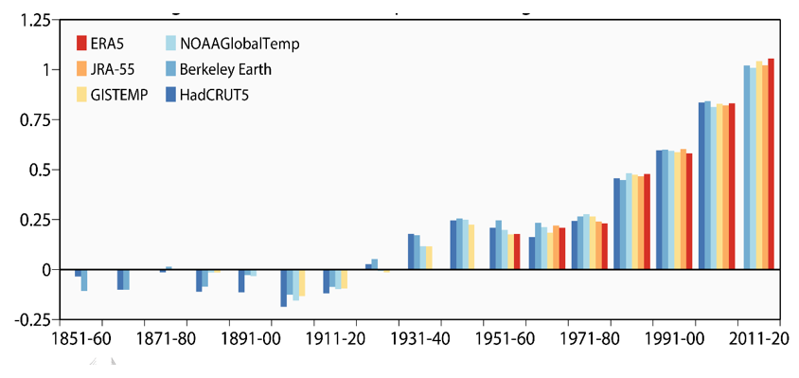
Figuren viser utviklingen i global gjennomsnittstemperatur, slik den er målt/beregnet av ulike anerkjente forskningsinstitusjoner. Planlagt produksjon av fossilt brensel innebærer at kurven vil fortsette å stige.
Det er et gap mellom summen av antatte utslipp fra alle land og det som maksimalt kan slippes ut dersom den globale temperaturen ikke skal stige med mer enn avtalt i Paris 2015.
Ifølge en rapport fra FNs miljøprogram UNEP må CO₂-utslippene reduseres med 7,5 % per år fra og med 2020 til 2030 for å begrense temperaturstigningen til 1.5 °C, og 3,5 % per år for å begrense den til 2 °C (begge med 66 % sannsynlighet).
Vi er ikke i nærheten av dette. Det var en nedgang i utslippene, anslått til 5,4 %, i 2020 i forhold til 2019 på grunn av pandemien. Nedgangen var dessverre forbigående. I 2021 var utslippene tilbake på omtrent samme nivå som i 2019.
Beregningene er usikre, men hvis landene overholder forpliktelser gitt under COP26 i Glasgow, vil global gjennomsnittstemperatur stige med 2,3 °C innen 2100. Trenden har dessverre vært at landene ikke leverer slik de har lovet. Dermed kan vi stå foran en temperaturstigning på nærmere 3 °C.
Konsekvensene av en slik utvikling vil være svært alvorlige. Allerede ved 2 grader oppvarming er det beregnet at farlige hetebølger vil ramme barn født i 2020 7,5 ganger oftere enn for barn født i 1960. Det vil også være betydelige økninger for andre typer ekstremvær.
Havnivåstigningen er i den siste rapporten fra FNs klimapanel beregnet til å kunne bli mellom 33 og 77 cm innen 2100. Flere forskere mener dette anslaget er for lavt. Dersom issmeltingen på Grønland fortsetter og isen smelter helt, vil havnivået over noen hundre år stige med sju meter.
Vil du vite mer om global oppvarming, gå til:
https://www.besteforeldreaksjonen.no/klimaendringer-hvor-sikre-er-vi/
Besteforeldrenes klimaaksjon, Postboks 1231 Vika, 0110 Oslo

